**KHBD STEM**

**BA ĐƯỜNG CONIC**

**Môn học: Toán; Lớp: 10**

***Thời gian thực hiện: 2 tiết***

**Tên chủ đề:** **THIẾT KẾ DỤNG CỤ VẼ ELIP VÀ THIẾT KẾ BÌNH HOA**

**I. MÔ TẢ CHỦ ĐỀ**

**1. Vấn đề thực tế**

Trong thực tế, em có thể bắt gặp nhiều hình ảnh ứng với elip mà không có dụng cụ vẽ trực tiếp được như vẽ đường tròn, chúng ta cần phải có một dụng cụ vẽ để vẽ chính xác đường elip có kích thước cho trước thông qua các kiến thức toán đã được học.

Trong chủ đề này, HS sẽ thực hiện dự án thiết kế và chế tạo được *dụng cụ vẽ đường Elip, làm và trang trí bình hoa có đáy hình Elip.* Theo đó, HS phải nghiên cứu và vận dụng các kiến thức liên quan.

# 2. Sản phẩm

- Học sinh thiết kế và chế tạo được *dụng cụ vẽ đường Elip.* Thông qua việc thiết kế và chế tạo được *dụng cụ vẽ đường Elip, HS làm và trang trí bình hoa có đáy hình Elip*, học sinh sẽ hiểu được cách vẽ và các đại lượng liên quan Elip; kiến thức liên môn: Cách xử lý sai số trong phép đo, thiết kế, lắp ráp thiết bị - Công nghệ.

- Học sinh thiết kế bình hoa qua các vật dụng tái chế, các vật dụng có sẵn.

- Thiết kế phải phù hợp với các tiêu chí theo yêu cầu của giáo viên.

# 3. Kiến thức nền

# Các đại lượng của Elip

# 4. Cách thức tổ chức

Bài “Ba đường Conic - Elip” có 2 tiết. Trong đó:

- Tiết 1:

+ Đặt vấn đề, xác định yêu cầu đối với sản phẩm.

# + Nghiên cứu kiến thức nền: Các đại lượng của Elip

+ Lập phương án thiết kế.

+ Thiết kế được dụng cụ vẽ Elip.

+ Báo cáo phương án thiết kế, dụng cụ vẽ và thực hành cách vẽ Elip.

# Tiết 2: Học sinh thuyết trình báo cáo sản phẩm và phản biện (nếu cần). Cuối cùng giáo viên nhận xét, đánh giá và tổng kết, rút kinh nghiệm.

# II. MỤC TIÊU

|  |
| --- |
| ***Yêu cầu cần đạt trong CT GDPT 2018:***  – Nhận dạng được hình dạng đường elip bằng hình học.  – Viết được phương trình chính tắc của đường Elip trong mặt phẳng toạ độ, đọc được các đại lượng của Elip thông qua phương trình.  – Giải quyết được một số vấn đề thực tiễn gắn với đường elip  (ví dụ: Làm bình hoa có đáy là hình Elip, Tính chiều cao của xe khi chạy trong đường hầm có dạng nửa Elip ,...). |

**1.Về kiến thức:** Trong bài này, HS được học về: hình dạng Elip, các đại lượng, phương trình Elip.

**2. Về năng lực**

- Xác định được mối liên hệ giữa trục lớn, trục bé và tiêu cự của Elip

- Viết được phương trình Elip; đọc được các đại lượng của Elip thông qua phương trình. Vận dụng công thức tính diện tích Elip trong các bài toán gắn với thực tiễn.

- Vận dụng được kiến thức đã học để vẽ được Elip thỏa yêu cầu cho trước.

- Biết tính toán và xử lý kết quả để vẽ được Elip.

- Thiết kế và trang trí bình hoa có đáy hình dạng Elip.

**3. Về phẩm chất:** Quan sát kĩ lưỡng sự thay đổi của các yếu tố trong Elip và các số liệu tính toán để đánh giá và dự đoán mối liên hệ giữa chúng.

**II. Thiết bị dạy học và học liệu**

- Thước kẻ.

- Một số nguyên vật liệu như: Thùng giấy carton, dao cắt giấy, ốc dù, dây không giãn, các vật dụng có sẵn như tre, trúc, dây lát, …

**III. Tiến trình dạy học**

***Hoạt động 1:* XÁC ĐỊNH YÊU CẦU THIẾT KẾ DỤNG CỤ VẼ ELIP**

**(Tiết 1 – 10 phút)**

**1. Mục đích**

- Phát hiện vấn đề/nhu cầu cần thiết kế dụng cụ vẽ Elip.

- Xác định tiêu chí sản phẩm;

**2. Nội dung**

- GV nêu vấn đề:

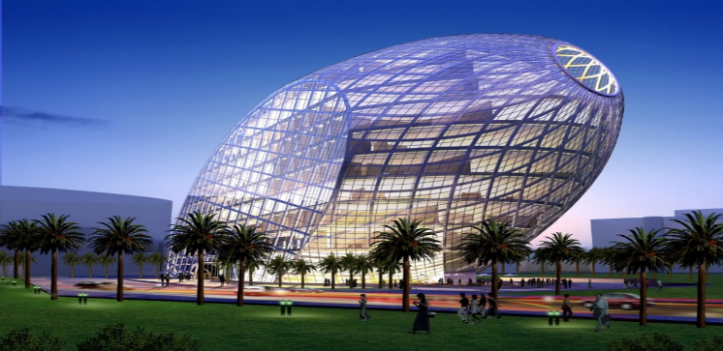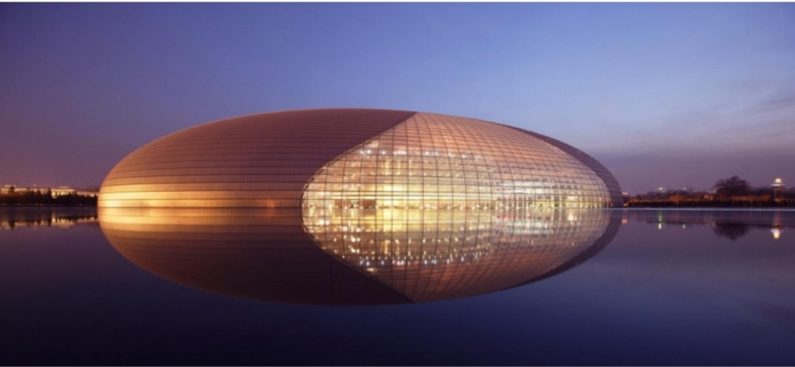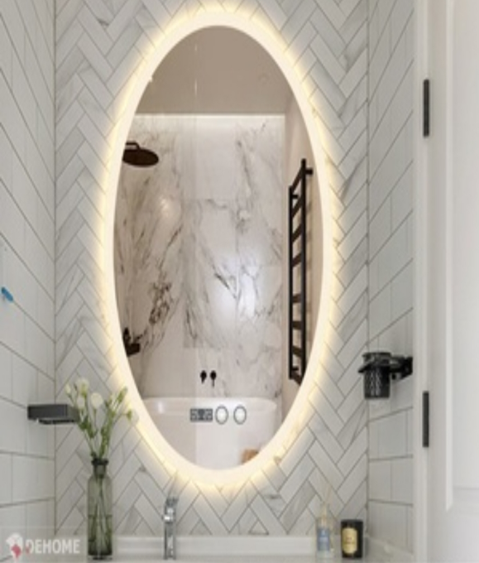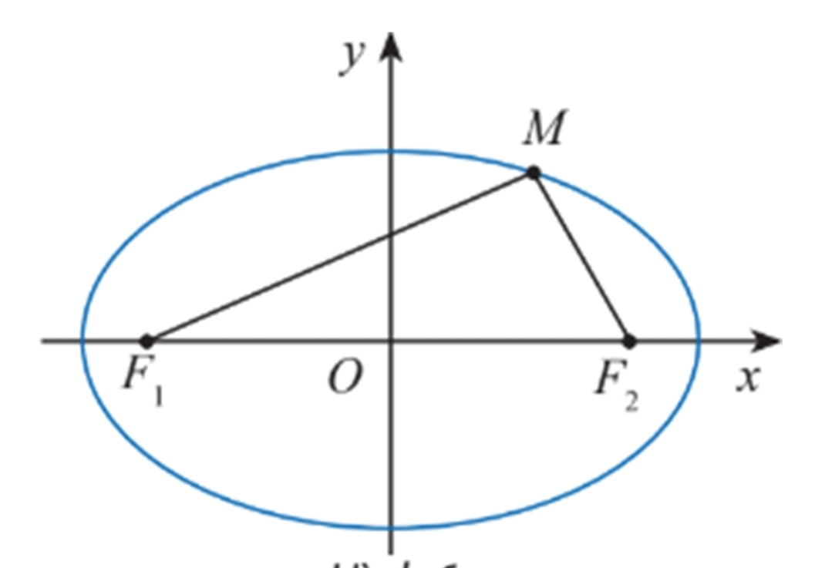

- Từ bài toán khám phá kiến thức, GV giao nhiệm vụ cho HS nghiên cứu kiến thức Bài Ba đường Conic để thực hiện thiết kế dụng cụ vẽ Elip.

- GV thống nhất với HS về kế hoạch triển khai dự án và tiêu chí đánh giá sản phẩm thiết kế.

**3. Dự kiến sản phẩm hoạt động của học sinh**

Kết thúc hoạt động, HS hiểu được nhiệm vụ của mình; xây dựng được kế hoạch và phân công nhiệm vụ trong nhóm để thực hiện.

**4. Cách thức tổ chức hoạt động**

- Phân lớp thành bốn nhóm.

- Học sinh về nhà chuẩn bị câu hỏi và phương án tiến hành việc vẽ Elip.

- GV gợi ý và hướng dẫn học sinh thảo luận để thống nhất.

***Hoạt động 2:* NGHIÊN CỨU KIẾN THỨC NỀN**

**(Tiết 1 – 20 phút)**

**1. Mục đích**

- Trang bị kiến thức về Elip, kỹ năng tính toán; nghiên cứu các công thức liên quan để tạo ra dụng cụ vẽ Elip.

- Phối hợp vận dụng kiến thức tính sai số để xử lý số liệu trong đo đạc.

- Giải thích được tại sao có thể vẽ được Elip có độ dài trục lớn và trục bé thỏa yêu cầu.

- Học sinh thấy được ý nghĩa và sự gắn kết các kiến thức của môn toán trong việc giải quyết các vấn đề thực tiễn.

**2. Nội dung**

- GV yêu cầu HS nghiên cứu kiến thức về Elip.

- Học sinh nghĩ cách vận dụng kiến thức toán để đo: đo khoảng cách từ 2 vị trí đã ấn định, độ dài dây không giãn, kĩ thuật vẽ.

– Từ bài toán khám phá kiến thức, GV giao nhiệm vụ cho HS thực hiện dự án Thiết kế dụng cụ vẽ Elip và làm được một bình hoa.

**3. Dự kiến sản phẩm hoạt động của học sinh**

Kết thúc hoạt động, HS cần đạt được các sản phẩm sau:

- Hoàn thành phiếu học tập do giáo viên đưa ra.

- Bản vẽ dụng cụ vẽ Elip.

- Bài thuyết trình về bản vẽ và bản thiết kế.

**4. Cách thức tổ chức hoạt động:**

- GV hướng dẫn HS các kiến thức cần vận dụng và gợi ý cách đo đạc.

- GV đưa ra một số bài toán thực tế để học sinh làm tại lớp.

- HS làm việc theo nhóm:

+ Vẽ các bản thiết kế mô tả dụng cụ cần làm.

+ Chuẩn bị bài trình bày bản thiết kế, hướng dẫn cách đo.

- GV đôn đốc các nhóm thực hiện nhiệm vụ và hỗ trợ nếu cần (Trên lớp, nhóm zalo).

***Hoạt động 3:* TRÌNH BÀY VÀ BẢO VỆ PHƯƠNG ÁN THIẾT KẾ   
VẼ ELIP**

**(Tiết 1 – 15 phút)**

**1. Mục đích**

Học sinh trình bày được phương án thiết kế (bản vẽ thiết kế sản phẩm) và sử dụng các kiến thức nền để giải thích cách sử dụng.

**2. Nội dung**

- GV tổ chức cho HS từng nhóm trình bày phương án thiết kế;

- GV tổ chức hoạt động thảo luận cho từng thiết kế: các nhóm khác và GV nêu câu hỏi làm rõ, phản biện và góp ý cho bản thiết kế; nhóm trình bày trả lời câu hỏi, lập luận, bảo vệ quan điểm hoặc ghi nhận ý kiến góp ý phù hợp để hoàn thiện bản thiết kế;

- GV chuẩn hoá các kiến thức liên quan cho HS; yêu cầu HS ghi lại các kiến thức vào vở và chỉnh sửa phương án thiết kế (nếu có).

**3. Dự kiến sản phẩm hoạt động của học sinh**

Kết thúc hoạt động, HS cần đạt được sản phẩm là bản thiết kế hoàn chỉnh cho việc chế tạo dụng cụ vẽ Elip .

**4. Cách thức tổ chức hoạt động**

***Bước 1:*** Lần lượt từng nhóm trình bày phương án thiết kế trong 3 phút. Các nhóm còn lại chú ý nghe.

***Bước 2:*** GV tổ chức cho các nhóm còn lại nêu câu hỏi, nhận xét về phương án thiết kế của nhóm bạn; nhóm trình bày trả lời, bảo vệ, thu nhận góp ý, đưa ra sửa chữa phù hợp.

***Bước 3:*** GV nhận xét, tổng kết và chuẩn hoá các kiến thức liên quan, chốt lại các vấn đề cần chú ý, chỉnh sửa của các nhóm.

***Bước 4 :*** GV giao nhiệm vụ cho các nhóm về nhà triển khai chế tạo sản phẩm theo bản thiết kế.

***Hoạt động 4:* CHẾ TẠO VÀ THỬ NGHIỆM DỤNG CỤ VẼ ELIP**

**- TRÌNH BÀY SẢN PHẨM BÌNH HOA**

*(HS làm việc ở nhà 3 ngày)*

**1.** **Mục đích**

Các nhóm HS thực hành, chế tạo được dụng cụ vẽ Elip căn cứ trên bản thiết kế đã chỉnh sửa. Làm 1 bình hoa từ vật dụng có sẵn, vật dụng tái chế bảo vệ môi trường.

**2.** **Nội dung**

Học sinh làm việc theo nhóm trong thời gian 3 ngày để chế tạo dụng cụ vẽ,làm 1 bình hoa từ vật dụng có sẵn, vật dụng tái chế bảo vệ môi trường;trao đổi với giáo viên khi gặp khó khăn.

**3. Dự kiến sản phẩm hoạt động của học sinh**

Kết thúc hoạt động, HS cần đạt được sản phẩm là một dụng cụ vẽ Elip và 1 bình hoa đáp ứng được các tiêu chí trong Phiếu đánh giá số 1.

**4. Cách thức tổ chức hoạt động**

***Bước 1.*** HS tìm kiếm, chuẩn bị các vật liệu dự kiến;

***Bước 2.*** HS lắp đặt các thành phần của dụng cụ vẽ.

***Bước 3.*** HS thử nghiệm vẽ và đo thực tế so sánh với các tiêu chí đánh giá sản phẩm (Phiếu đánh giá số 1). HS điều chỉnh lại thiết kế, ghi lại nội dung điều chỉnh và giải thích lý do (nếu cần phải điều chỉnh);

HS trình bày cách làm và trang trí bình hoa.

***Bước 4.*** HS hoàn thiện bảng ghi danh mục các vật liệu và tính giá thành chế tạo sản phẩm;

***Bước 5.*** HS hoàn thiện sản phẩm; chuẩn bị bài giới thiệu sản phẩm.

GV đôn đốc, hỗ trợ các nhóm trong quá trình hoàn thiện các sản phẩm.

***Hoạt động 5:* TRÌNH BÀY SẢN PHẨM “DỤNG CỤ VẼ ELIP” ,**

**TRƯNG BÀY 1 BÌNH HOA VÀ THẢO LUẬN**

**(Tiết 2 – 45 phút)**

**1.** **Mục đích**

HS biết giới thiệu về sản phẩm dụng cụ vẽ Elip đáp ứng được các tiêu chí đánh giá sản phẩm đã đặt ra; biết thuyết trình, giới thiệu được sản phẩm, đưa ra ý kiến nhận xét, phản biện, giải thích được bằng các kiến thức liên quan; có ý thức về cải tiến, phát triển sản phẩm.

**2.** **Nội dung**

- Các nhóm trưng bày sản phẩm trước lớp;

- Các nhóm lần lượt báo cáo sản phẩm và trả lời các câu hỏi của GV và các nhóm bạn.

- Đề xuất phương án cải tiến sản phẩm.

**3. Dự kiến sản phẩm hoạt động của học sinh**

Kết thúc hoạt động, HS cần đạt được sản phẩm là một dụng cụ vẽ Elip , 1 bình hoa và bài thuyết trình giới thiệu sản phẩm.

**4. Cách thức tổ chức hoạt động**

- Tổ chức cho HS chuẩn bị và trưng bày sản phẩm cùng lúc.

- Yêu cầu HS của từng nhóm trình bày, hướng dẫn cách sử dụng dụng cụ đo.

- GV tham gia sẽ bình chọn sản phẩm đẹp và độ chính xác của thiết bị đo.

- GV nhận xét và công bố kết quả chấm sản phẩm theo tiêu chí của Phiếu đánh giá số 1.

- Giáo viên đặt câu hỏi cho bài báo cáo để khắc sâu kiến thức mới của chủ đề và các kiến thức liên quan.

- Khuyến khích các nhóm nêu câu hỏi cho nhóm khác.

- GV tổng kết chung về hoạt động của các nhóm; hướng dẫn các nhóm cập nhật điểm học tập của nhóm. GV có thể nêu câu hỏi lấy thông tin phản hồi:

*+ Các em đã đạt được những gì (kiến thức, phẩm chất, năng lực) trong quá trình triển khai dự án này?*

*+ Điều gì làm em ấn tượng nhất/nhớ nhất khi triển khai dự án này?*

**CÁC TIÊU CHÍ ĐÁNH GIÁ**

***Phiếu đánh giá số* 1: Đánh giá sản phẩm dụng cụ vẽ Elip và 1 bình hoa**

|  |  |  |  |
| --- | --- | --- | --- |
| **TT** | **Tiêu chí** | **Điểm tối đa** | **Điểm đạt được** |
|  | Dụng cụ đẹp | 1 |  |
|  | Độ chính xác cao | 2 |  |
|  | Dễ sử dụng | 1 |  |
|  | Chi phí tiết kiệm | 1 |  |
|  | Bình hoa đúng yêu cầu | 1 |  |
|  | Trang trí hài hòa, đẹp | 2 |  |
|  | Sử dụng nguyên liệu thân thiện môi trường | 1 |  |
|  | Chi phí thấp | 1 |  |
| **Tổng điểm** | | **10** |  |

***Phiếu đánh giá số 2: Đánh giá bài báo cáo và bản thiết kế sản phẩm***

|  |  |  |  |
| --- | --- | --- | --- |
| **TT** | **Tiêu chí** | **Điểm tối đa** | **Điểm đạt được** |
|  | Bản vẽ thiết kế dụng cụ đo | 2 |  |
|  | Bản thiết kế kiểu dáng của dụng cụ được vẽ rõ ràng, đẹp, sáng tạo, khả thi. Bình hoa đúng yêu cầu và đẹp. | 3 |  |
|  | Hướng dẫn sử dụng rõ ràng | 3 |  |
|  | Trình bày rõ ràng, logic, sinh động. | 2 |  |
| **Tổng điểm** | | **10** |  |

***Phiếu đánh giá số 3: Học sinh tự đánh giá***

| **TT** | **Tiêu chí** | **Điểm tối đa** | **Điểm đạt được** |
| --- | --- | --- | --- |
|  | Đóng góp ý kiến khi thực hiện nhiệm vụ nhóm (*Không đưa ra được ý kiến nào: 0,0 điểm; đưa ra được ý kiến nhưng chưa đúng: 0,5 điểm; đưa ra được ý kiến đúng: 1,0 điểm; đưa ra được nhiều ý kiến đúng: 1,5 điểm; nhiều ý kiến được sử dụng: 2,0 điểm*) | 2 |  |
|  | Thái độ tham gia công việc nhóm (*Không tham gia hoặc thờ ơ với công việc: 0,0 điểm; có tham gia nhưng thiếu nhiệt tình: 0,5 điểm; tham gia nhiệt tình: 1,0 điểm; tự đề xuất nhiệm vụ để tham gia: 1,5 điểm; chủ trì, phân công công việc nhóm hoặc có trách nhiệm cao trong công việc: 2,0 điểm*). | 2 |  |
|  | Mức độ hoàn thành nhiệm vụ được giao (*Từ chối hoặc không thực hiện nhiệm vụ: 0,0 điểm; nhận nhiệm vụ nhưng không hoàn thành: 0,5 điểm; nhận nhiệm vụ và hoàn thành nhưng không đảm bảo yêu cầu: 1,0 điểm; hoàn thành nhiệm vụ theo yêu cầu: 1,5; hoàn thành nhiệm vụ và có ảnh hưởng đến việc thực hiện nhiệm vụ của các bạn trong nhóm: 2,0 điểm).* | 2 |  |
|  | Sáng tạo trong công việc (*Không có sáng tạo trong công việc: 0,0 điểm; rất sáng tạo trong công việc: 2,0 điểm).* | 2 |  |
|  | Giúp đỡ các bạn trong nhóm (*Hầu như không giúp đỡ bạn trong nhóm: 0,0 điểm; có giúp đỡ nhưng chưa thật nhiệt tình: 1,0 điểm; nhiệt tình giúp đỡ: 2,0 điểm*). | 2 |  |
| **Tổng điểm** | | **10** |  |